Исследование электрофизических свойств мемристоров на основе парилена на гибких подложках при деформации изгиба

***Юкляевских Г.А., Швецов Б.С.***

*Студент, 2 курс магистратуры*

*1Московский государственный университет имени М.В.Ломоносова,*

*физический факультет, Москва, Россия*

*2НИЦ «Курчатовский институт», Москва, Россия*

*E-mail:* [*iukliaevskikh.ga19@physics.msu.ru*](mailto:iukliaevskikh.ga19@physics.msu.ru)

Органические материалы активно используются в настоящее время в электронике. Основными преимуществами таких материалов являются сравнительная простота и низкая стоимость производства, широкий спектр методов создания и возможность создания различных архитектур, в том числе трехмерных и гибких. Кроме того, в органических материалах был продемонстрирован стабильный эффект резистивного переключения (РП) – изменение резистивного состояния под действием внешнего электрического поля и прошедшего заряда, что позволяет использовать такие материалы в приложениях мемристивной электроники, при этом органические материалы по своим основным параметрам не уступают неорганическим: высокое отношение сопротивлений непроводящего и проводящего состояний (${R_{off}}/{R_{on}}>{10}^{3}$); долгое время энергонезависимого удержания состояния (более суток); высокое число переключений без деградации структуры (более 104) и т.д. При этом мемристоры на основе органических материалов возможно создавать на гибких подложках, что позволяет их использовать в качестве элементной базы для создания носимой электроники и «умной» одежды [2]. При этом предполагается, что такие устройства находятся в длительном контакте с кожным покровом человека, поэтому необходимо использовать такие материалы, которые не вызывают аллергических реакций и не являются токсичными. В этом отношении парилен (ППК) является наиболее перспективным, поскольку является абсолютно безопасным для человека [3]. В мемристорах на основе ППК продемонстрирован стабильный эффект РП [1], однако влияние механических деформаций изгиба на РП практически не исследовано.

В работе были изучены мемристивные структуры на гибкой подложке медь/ППК/оксид индия-олова (ITO)/полиэтиленнафталат (ПЭН). Для испытания изготовленных образцов на изгиб была разработана методика исследования: образцы изучались в момент деформации изгиба, начиная с недеформированного состояния для определения базовых характеристик. Далее образец последовательно закреплялся на цилиндры с различным радиусом основания (2 см, 1.5 см, 1 см и 0.5 см), начиная с цилиндра большего радиуса.

Электрофизические характеристики изготовленных образцов были исследованы с помощью аналитической зондовой станции Economic 4” Probe Station (EPS4). Напряжение подавалось на верхний электрод при заземленном нижнем от источника напряжения Keithley 2636B, запрограммированного в LabView. При измерении вольтамперных характеристик (ВАХ) напряжение было ограничено в пределах [-2; 2] В во избежание деградации структуры. Ток также был ограничен в пределах [-5; 0.1] мА во избежание перегрева структуры. При сборе статистики для каждого радиуса изгиба были выбраны 3 мемристора, у которых были измерены основные электрофизические свойства (напряжения переключений в проводящее *U*set и непроводящее *U*reset состояния и сопротивления *R*on и *R*off этих состояний) по 10 циклам ВАХ.. При этом наблюдалась независимость напряжений переключения от деформации изгиба (Рисунок 1а), однако сопротивление *R*off уменьшалось с уменьшением радиуса, а сопротивление *R*on увеличивалось (Рисунок 2б). Такие результаты говорят о нарушении контакта верхнего электрода со слоем ППК во время деформации изгиба. Кроме того, для каждого радиуса изгиба структуры были продемонстрированы по 8 промежуточных стабильных резистивных состояний, каждое из которых хранилось не менее 5 минут (Рисунок 1 в,г).

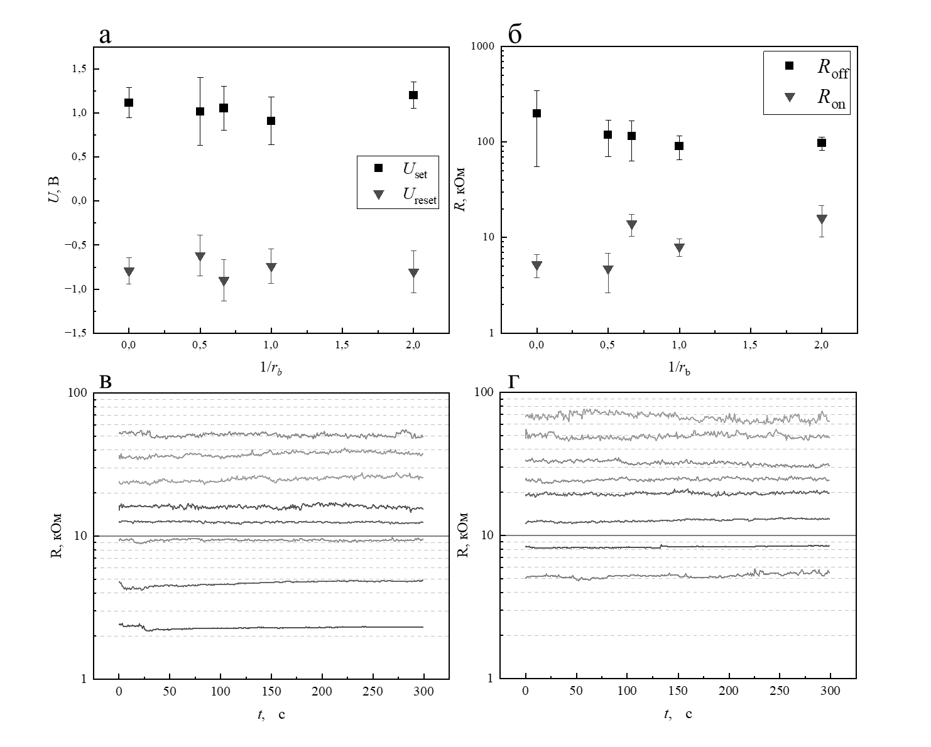

Рисунок 1. а) Зависимость усредненных напряжений переключения в проводящее и непроводящее состояния от величины, обратной радиусу изгиба поверхности образца; б) зависимость сопротивлений проводящего и непроводящего состояния от величины, обратной радиусу изгиба. Демонстрация стабильных промежуточных резистивных состояний при: в) отсутствии деформации; г) радиусе изгиба структуры 2 см.

*Работа выполнена при поддержке гранта РНФ (№ 24-19-00200). Измерения проводились на оборудовании Ресурсных центров НБИКС НИЦ «Курчатовский институт».*

**Литература**

[1] G. A. Yuklyaevskikh, B. S. Shvetsov, A. V Emelyanov, V. A. Kulagin, V. V Rylkov, and V. A. Demin, “Chaos , Solitons and Fractals Plasticity of parylene memristors : Compact phenomenological model and synaptic properties,” *Chaos, Solitons Fractals Interdiscip. J. Nonlinear Sci. Nonequilibrium Complex Phenom.*, vol. 190, no. August 2024, p. 115784, 2025, doi: 10.1016/j.chaos.2024.115784.

[2] H. Jang, J. Lee, C. J. Beak, S. Biswas, S. H. Lee, and H. Kim, “Flexible Neuromorphic Electronics for Wearable Near-Sensor and In-Sensor Computing Systems,” *Adv. Mater.*, vol. 2416073, pp. 1–23, 2025, doi: 10.1002/adma.202416073.

[3]Y. Cai, J. Tan, L. Yefan, M. Lin, and R. Huang, “A flexible organic resistance memory device for wearable biomedical applications,” *Nanotechnology*, vol. 27, no. 27, pp. 1–6, 2016, doi: 10.1088/0957-4484/27/27/275206.